МКОУ «Ишкартынская СОШ»

Справка

о проведении с 8 по 14 сентября 2017г. мероприятий, посвящённых ко Дню единства народов Дагестана.

|  |  |  |  |  |  |  |
| --- | --- | --- | --- | --- | --- | --- |
| № | Дата | Наименование мероприятия | Класс | Охват уч-ся | Ответственные | Приглашенные |
| 1 | 14.09.17г. | Общешкольное мероприятие «День единства народов Дагестана» | 5-11 | 85 | Заместитель директора по воспитательной работе – Ойболатова А.А.; учитель истории – Джамбаев К.Г. | Глава села – Гафуров К.М. |
| 2 | 11.09.17г. | Урок беседа на тему: «Народы - братья» | 8-10 | 32 | Учитель истории –  Дайгимова З.М. | - |
| 3 | 13-14.09.17г. | Классные часы, беседы на тему:  «Мы дружбою народов сильны» | 3-4,  8-9 | 63 | Классные руководители 3-4 кл;  Учитель истории– Дайгимова З.М. | - |
| 4 | 12.09.17г. | Конкурс на лучший рисунок среди учащихся «Мой Дагестан» | 5-7 | 34 | Учитель ИЗО – Калаев У.М. | - |

.

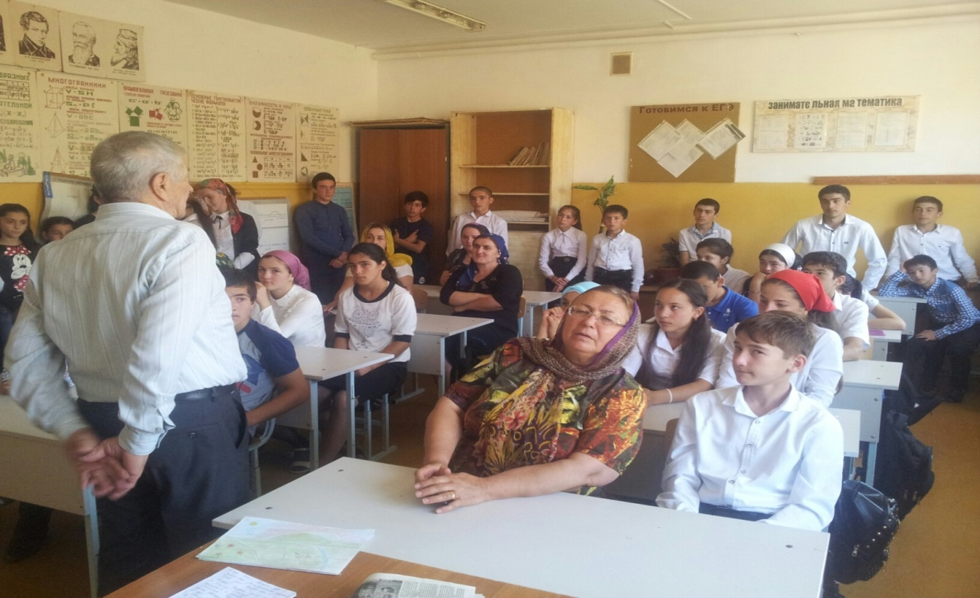

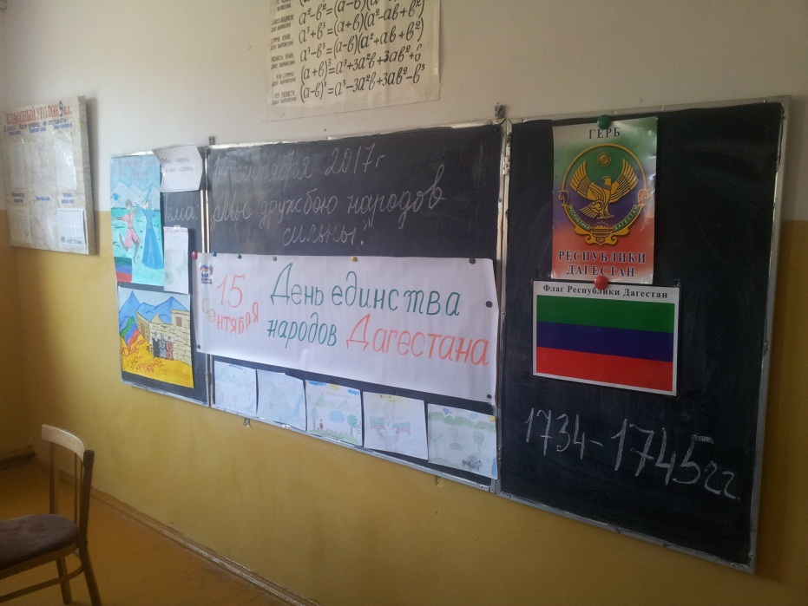 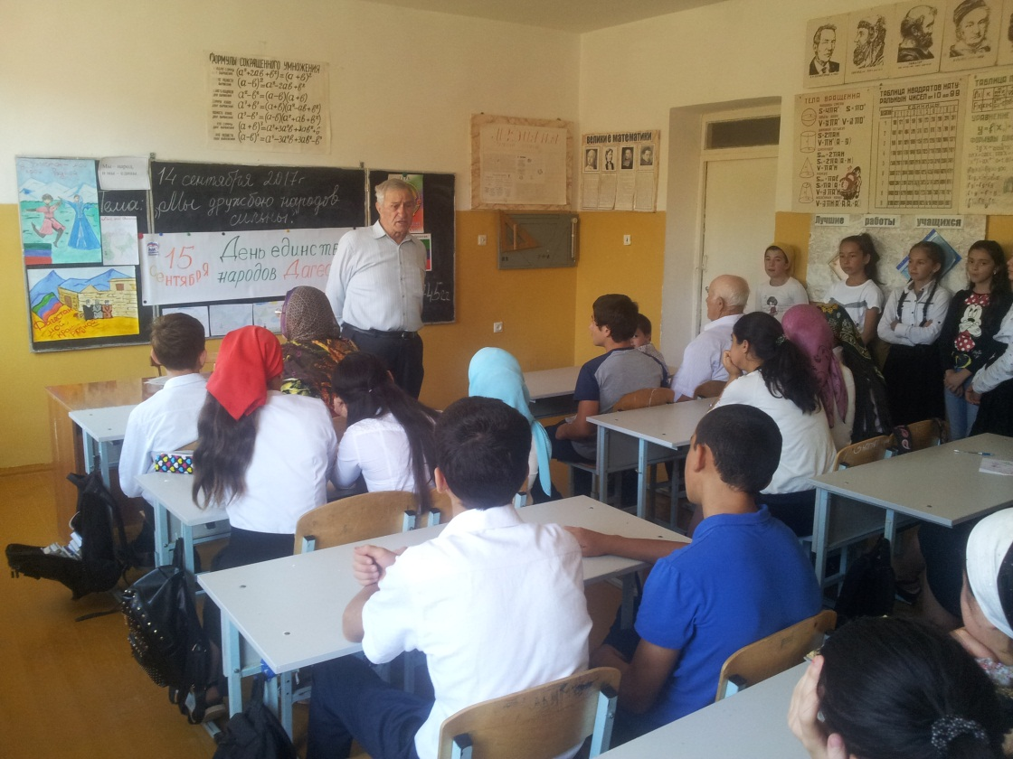

Общешкольное мероприятие «День единства народов Дагестана» провели 14 сентября. Учитель истории Джамбаев К.Г. рассказал учащимся об истории и значении праздника. Охват 85 учащихся.

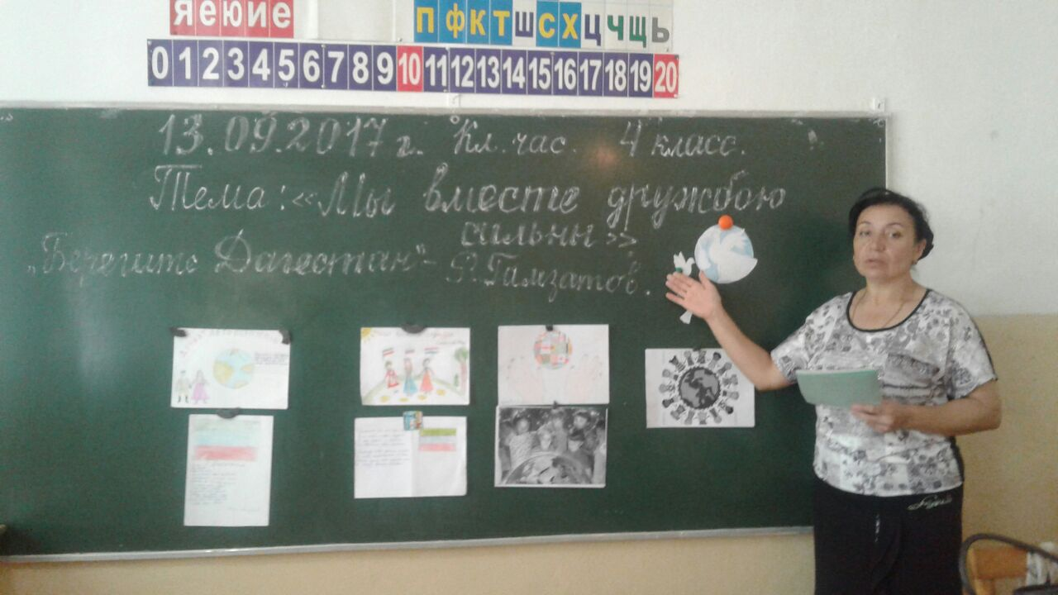

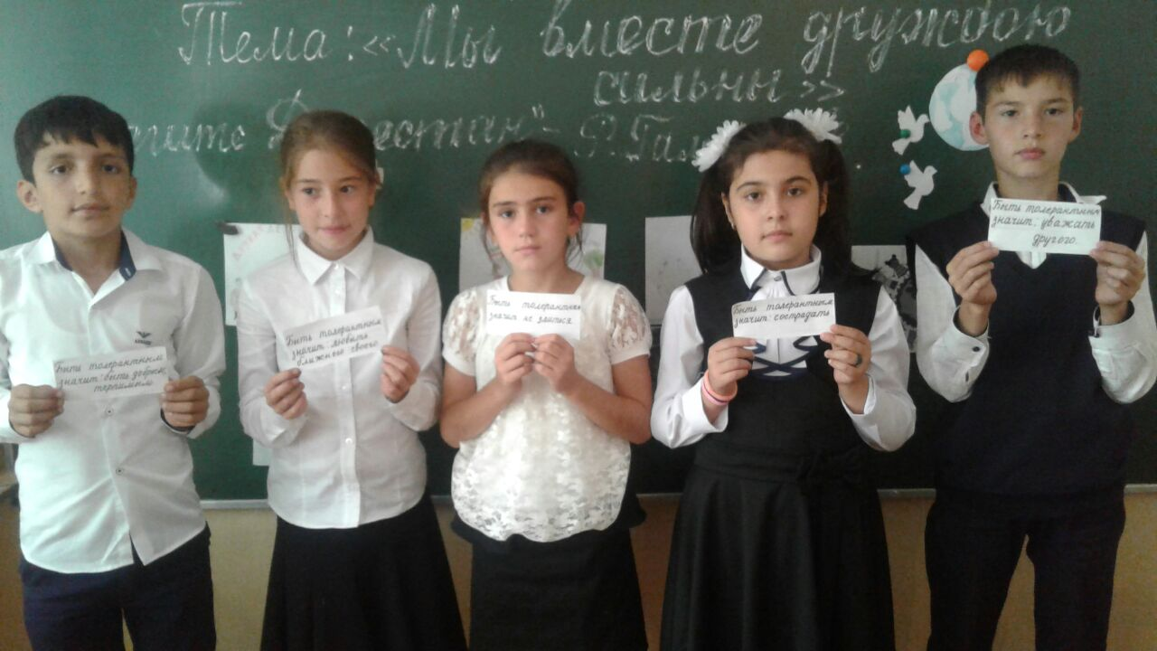

13.09.17г. Классный час «Мы дружбою народов сильны» провела классный руководитель 4 класса Абсолтанова С.С. Охват 15 детей.

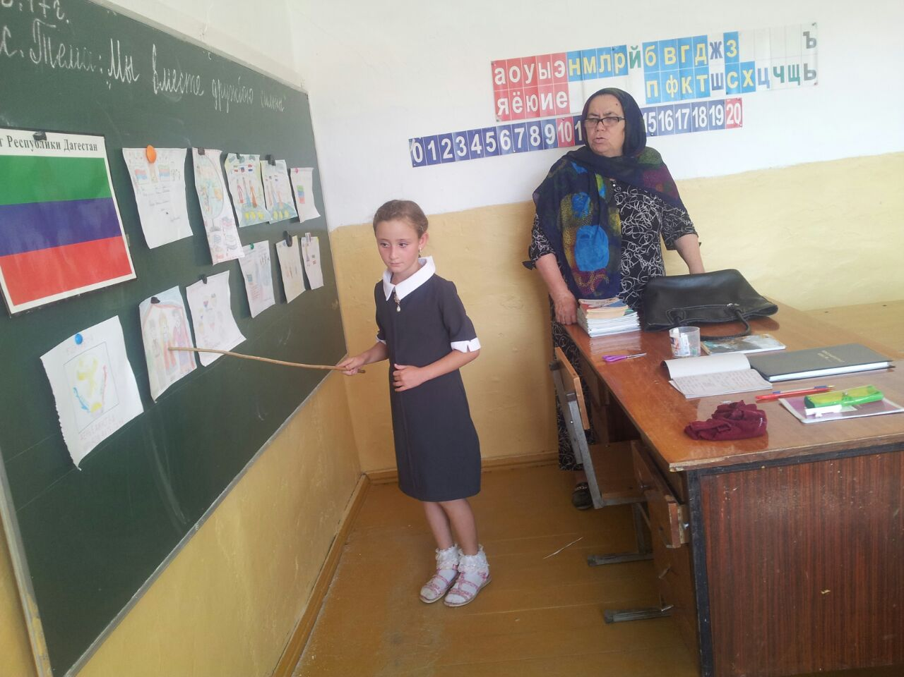

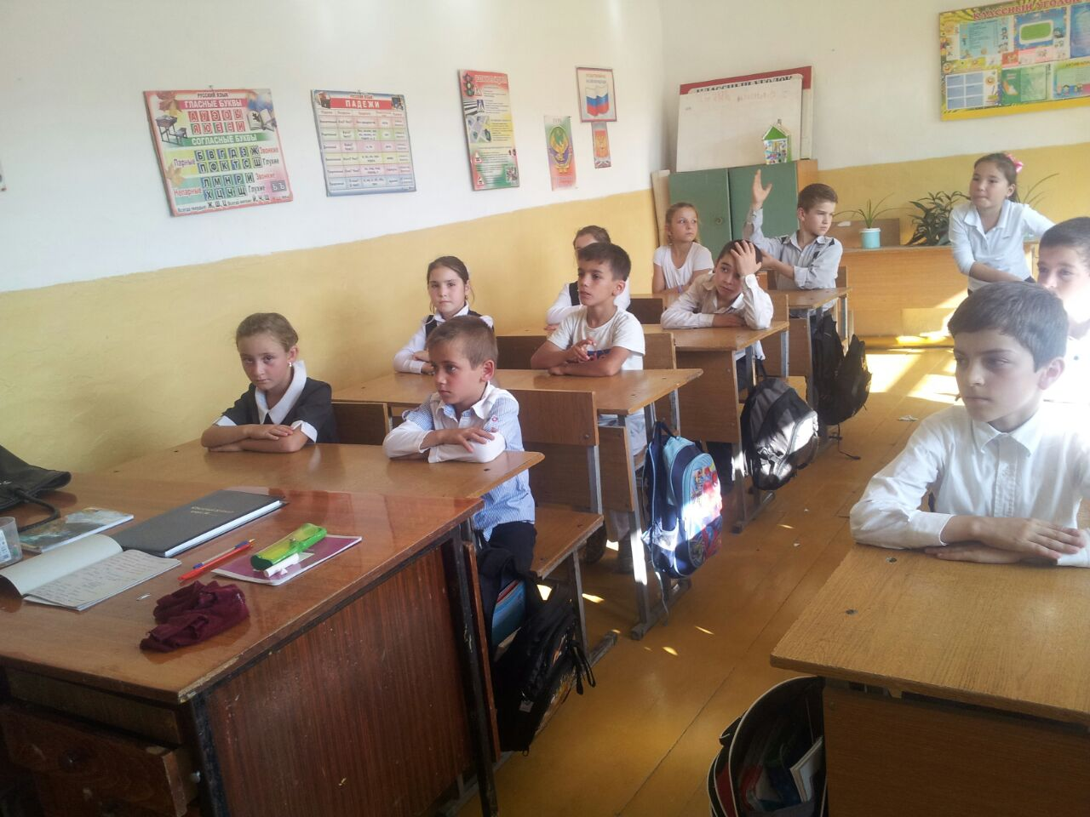

Классный час в 3 классе провела Халимбекова Б.А. Охват 14 детей.

